DYNAMIC PROGRAMMING
Bài toán: Mua cá
Phúc là một người đi đánh cá, Phúc có 1 lưới cá trong đó có 5 con cá có khối lượng lần lượt như sau: 1kg, 2kg, 5kg, 4kg, 3kg. Phúc đi bán ngoài chợ, Nghĩa đến mua 7kg, vậy có bao nhiêu cách chọn cá để phúc có thể bán cho Nghĩa 7kg?
Câu hỏi:
- Phúc có bao nhiêu cách chọn cá để phúc có thể bán cho Nghĩa 7kg? Đó là những cách nào?
- Các bạn đã dùng phương pháp nào để giúp bạn Phúc biết được số lượng khách nhiều nhất bạn ấy có thể bán được?
- Giải thích cách làm của nhóm các bạn?
Đáp án: 3 cách
Cách giải:
STT | Value | 0 | 1 | 2 | 3 | 4 | 5 | 6 | 7
0 |  | 1 | 0 | 0 | 0 | 0 | 0 | 0 | 0
1 | 1 | 1 | 0 | 0 | 0 | 0 | 0 | 0 | 0
2 | 2 | 1 | 0 | 1 | 0 | 0 | 0 | 0 | 0
3 | 5 | 1 | 0 | 1 | 0 | 0 | 1 | 0 | 1
4 | 4 | 1 | 0 | 1 | 0 | 1 | 1 | 1 | 1
5 | 3 | 1 | 0 | 1 | 1 | 1 | 1 | 1 | 1

Sau đó ta đếm tổng của cột có tổng bằng 7 có 3 cách
Code:
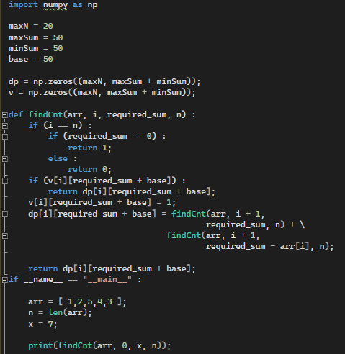
Quiz
- Các ứng dụng của DP?
- Flight control and robotics control.
- Time sharing: It schedules the job to maximize CPU usage
- All pair shortest path problem
- Longest common subsequence (LCS)
- Phương pháp tiếp cận bài toán được giải bằng DP?
- Overlapping sub problems và Optimal sub problems
- Top-down approach và Bottum-up approach
- Top-down approach và Opimal sub problems
- Overlapping sub problems và Bottum-up approach
- Phương pháp DP gồm những bước nào?
- B1: Chia bài toán lớn thành bài toán nhỏ; B2: Giải quyết bài toán nhỏ và lưu kết quả; B3: Kết hợp lời giải của một vài bài toán nhỏ.
- B1: Chia bài toán lớn thành bài toán nhỏ; B2: Giải quyết bài toán nhỏ và không lưu kết quả; B3: Kết hợp lời giải của các bài toán nhỏ.
- B1: Chia bài toán lớn thành bài toán nhỏ; B2: Giải quyết bài toán nhỏ và lưu kết quả; B3: Kết hợp lời giải của tất cả các bài toán nhỏ.

- Nhược điểm của DP là gì?
- Vấn đề phân chia trong vấn đề con và lưu trữ kết quả trung gian giữa các tiêu tốn bộ nhớ.
- Nó sử dụng kỹ thuật đệ quy chiếm nhiều bộ nhớ hơn trong ngăn xếp cuộc gọi. Đôi khi khi đệ quy quá sâu, tình trạng tràn ngăn xếp sẽ xảy ra.
- Nó rất khó để gỡ lỗi.
- Nó chỉ giải quyết các vấn đề con khi nó được yêu cầu.
- Cho ma trận
7 | 5 | 2 | 3 | 1
4 | 4 | 1 | 4 | 4
1 | 5 | 6 | 7 | 8
3 | 4 | 5 | 8 | 9
3 | 2 | 2 | 7 | 6

Chúng ta có thể di chuyển sang phải từ bất kỳ ô nào trong ma trận (nếu số đó là ± 1) hoặc di chuyển xuống dưới (nếu số đó là ± 1). Vấn đề là tìm đường đi dài nhất (dãy rắn) qua ma trận, hãy nhớ rằng chúng ta chỉ có thể di chuyển đến một ô mới có giá trị là ± 1 liên quan đến ô hiện tại.
Đáp án: 5 – 4 – 5 – 6 – 7 – 8 – 7 - 6

